第1章

JSP概述

JSP与ASP、PHP类似，是目前Web应用开发的主流技术之一。作为一种动态网页技术标准，JSP在Java Web应用开发中的使用是相当普遍的。

本章要点：
JSP简介；Java Web应用开发的主要技术；Java Web应用开发环境的搭建；Java Web项目的创建、部署与管理。

学习目标：
了解JSP的概况以及Java Web应用开发的主要技术；掌握Java Web应用开发环境的搭建方法；掌握Java Web项目的创建、部署与管理方法。

1.1 JSP简介
JSP(Java Server Pages)是由Sun Microsystems公司(已于2009年被Oracle公司收购)倡导、许多公司参与一起建立的一种动态网页技术标准，是Java Web应用开发的主要技术之一，也是目前Web应用开发的主流技术之一。
JSP技术类似于ASP、PHP技术，可在HTML文档(*.htm、*.html)中插入Java脚本小程序(Scriptlet)和JSP标记(tag)等元素，从而形成JSP文件(*.jsp)。用JSP开发的Web应用是跨平台的，既能在Windows下运行，也能在UNIX、Linux等其他操作系统上运行。
其实，早期的Web应用是基于CGI(Common Gateway Interface，通用网关接口)开发的。由于CGI自身的缺陷与Java语言的迅速发展，Sun Microsystems公司于1997年推出了Servlet 1.0规范。Servlet的工作原理与CGI相似，所完成的功能也与CGI相同。与CGI相比，Servlet具有可移植、易开发、稳健、节省内存和CPU资源等优点。但Servlet技术也有一个很大的缺陷，即不擅长编写以显示效果为主的Web页面。于是，基于Servlet 1.0规范，Sun Microsystems公司于1998年4月推出了JSP 0.90规范。此后，随着JSP的发展，陆续推出了更新的JSP规范，包括JSP 1.1、JSP 1.2、JSP 2.0、JSP 2.1(2006年5月)、JSP 2.2(2009年12月)等。
JSP在本质上其实就是Servlet。当JSP第一次被请求时，Web服务器上的JSP容器(或称为JSP引擎)将其转化为相应的Servlet文件，然后再编译为Servlet类文件，并且被装载和实例化。此后各次对此JSP的请求均将通过调用已实例化的Servlet对象中的方法来产生响应。正因为如此，第一次访问JSP页面时响应速度特别慢，而以后就很快了。
JSP结合了Servlet与JavaBean技术，充分继承了Java的众多优势，包括一次编写到处运行、高效的性能与强大的可扩展性等。如今，JSP的应用已十分广泛，被认为是当今最有前途的Web技术之一。
作为一种常用的Web应用开发技术，JSP的主要特点如下。
(1) 一次编写，随处运行。
(2) 可重用组件。可通过JavaBean等组件技术封装复杂应用，开发人员可共享已开发完成的组件，从而提高JSP应用的开发效率与可扩展性。
(3) 标记化页面开发。JSP技术将许多常用功能封装起来，以XML标记的形式展现给开发人员，从而使不熟悉Java语言的人员也可轻松编写JSP程序，降低了JSP应用开发的难度。标记化应用也有助于实现“形式和内容相分离”，使得JSP页面的结构更清晰，更便于维护。
(4) 角色分离。JSP规范允许将工作量分为两类：页面的图形内容和页面的动态内容。可先创建好页面的图形内容(HTML文档)，然后由Java程序员向文档中插入Java代码，实现动态内容。此特点使得JSP的开发和维护更加轻松。

1.2 Java Web应用开发的主要技术
C/S(Client/Server，客户机/服务器)与B/S(Browser/Server，浏览器/服务器)是目前应用程序的两种主要架构或模式。与基于C/S架构的Windows应用程序不同，Web应用程序是基于B/S架构的。Web应用程序部署在Web服务器上，因此易于升级与维护。另外，Web应用程序的访问是通过浏览器进行的，因此在客户机上只需安装一个标准的浏览器即可，而无须安装专门的客户端程序。此外，由于Web应用程序的数据分析与处理工作主要是在服务器中完成的，因此对客户机的配置要求不高，特别适合“瘦客户端”的运行环境。随着Internet的快速发展，Web应用程序的使用将更加广泛与深入。
要开发Java Web应用，需要掌握一系列相关的技术。必要时，可应用相应的框架，以提高Java Web应用的开发效率，并确保其可扩展性与可维护性。
Java Web应用开发的主要技术包括HTML/XHTML、XML、JavaScript、Java、JDBC、JSP、JavaBean、Servlet、Ajax等。其中，JDBC(Java Data Base Connectivity，Java数据库连接)是一种用于执行SQL语句的Java API(Application Programming Interface，应用编程接口或应用程序编程接口)，由一组用Java语言编写的类和接口组成，可让开发人员以纯Java的方式连接数据库，并完成相应的操作。JavaBean是Java中的一种可重用组件技术(类似于微软的COM技术)，其本质是一种通过封装属性和方法而具有某种功能的Java类。Servlet是一种用Java编写的与平台无关的服务器端组件，其实例化后对象运行在服务器端，可用于处理来自客户端的请求，并生成相应的动态网页。Ajax(Asynchronous JavaScript and XML，异步JavaScript和XML)是一种创建交互式网页应用的开发技术，其核心理念为使用XMLHttpRequest对象发送异步请求，可实现Web页面的动态更新。

1.3 Java Web应用开发环境的搭建
要进行Java Web应用的开发，首先要搭建好相应的开发环境。为此，需逐一完成JDK开发包、Web服务器、IDE开发工具以及数据库管理系统的安装与配置。在此，JDK开发包使用jdk1.7.0_51，Web服务器使用Tomcat 7.0.50，IDE开发工具使用MyEclipse 10.7.1，数据库管理系统使用SQL Server 2008。下面，简要介绍在Windows 7中构建开发环境的基本步骤与关键配置。
1.3.1 JDK的安装与配置
Java Web应用程序的开发需要JDK(Java Development Kit，Java开发工具包)的支持。JDK是整个Java的核心，内含JRE(Java Runtime Environment，Java运行环境)、Java工具、Java基础类库以及相关范例与文档，是一种用于构建在 Java 平台上发布的应用程序、Applet与组件的开发环境。如今，Oracle已取代Sun公司负责JDK的维护与升级工作，并定期在其官网上发布最新的版本。

1. 下载
各种版本的JDK均可从其官网免费下载，地址为http://www.oracle.com/technetwork/
java/javase/downloads/index.htm，或者http://java.sun.com/javase/downloads/index.jsp。
在此，下载JDK 7 Update 51版，其安装文件为jdk-7u51-windows-i586.exe。

2. 安装
JDK的安装过程非常简单，只需双击运行安装文件jdk-7u51-windows-i586.exe，启动JDK的安装向导，并根据向导指引完成后续的有关操作即可，如图1.1所示。在此，分别将JDK与JRE的安装目录设置为C:\Program Files (x86)\Java\jdk1.7.0_51与C:\Program Files (x86)\Java\jre7，如图1.2和图1.3所示。
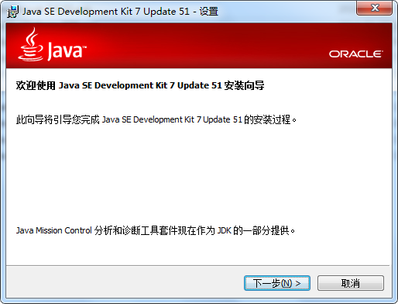

图1.1 JDK的安装向导
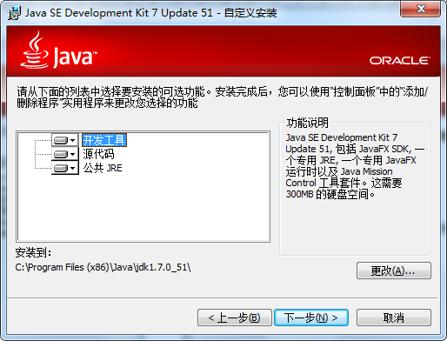  图1.2 JDK的安装目录 | 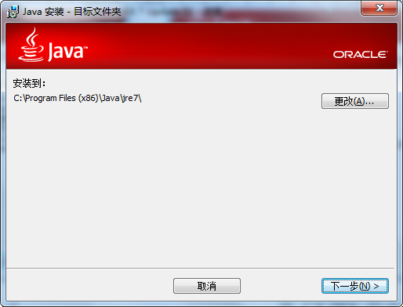  图1.3 JRE的安装目录

3. 配置
JDK安装完毕后，还需进行相应的配置，主要是创建或设置有关的系统变量，以告知Windows系统JDK与JRE的安装位置。
以系统变量JAVA_HOME为例，其创建的基本步骤如下。
(1) 在桌面右击“计算机”图标，并选择其快捷菜单中的“属性”菜单项，打开如图1.4所示的“控制面板\所有控制面板项\系统”窗口。
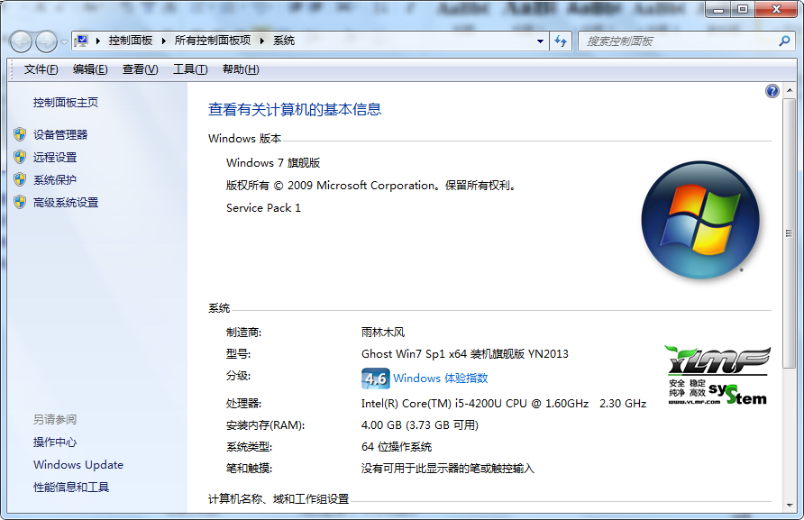

图1.4 “控制面板\所有控制面板项\系统”窗口
(2) 单击“高级系统设置”链接，打开如图1.5所示的“系统属性”对话框。
(3) 单击“环境变量”按钮，打开如图1.6所示的“环境变量”对话框。
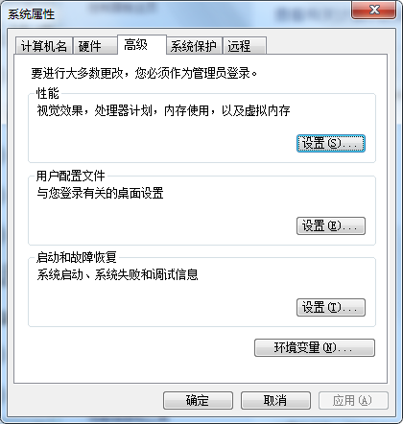  图1.5 “系统属性”对话框 | 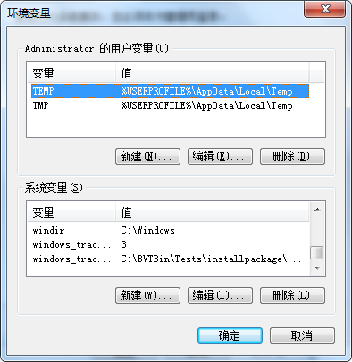  图1.6 “环境变量”对话框
(4) 单击“系统变量”列表框下的“新建”按钮，打开如图1.7所示的“新建系统变量”对话框，并在其中输入变量名JAVA_HOME，输入变量值“C:\Program Files (x86)\Java\jdk1.7.0_51”，最后再单击“确定”按钮。
(5) 单击“确定”按钮，关闭“环境变量”对话框。
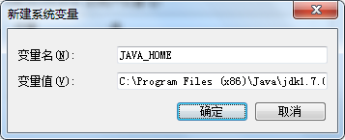

图1.7 “新建系统变量”对话框
(6) 单击“确定”按钮，关闭“系统属性”对话框。
类似地，新建环境变量Path，将其值设置为“.;%JAVA_HOME%\bin”(若该变量已经存在，则在其值前添加“.;%JAVA_ HOME%\bin;”)；新建环境变量CLASSPATH，将其值设置为“.;%JAVA_HOME%\lib”(若该变量已经存在，则在其值前添加“.;%JAVA_HOME%\lib;”)；新建环境变量JRE_HOME，将其值设置为“C:\Program Files (x86)\Java\jre7”(若该变量已经存在，则在其值前添加“C:\Program Files (x86)\Java\jre7”)。

4. 测试
配置完毕后，为检验JDK是否正常，可按以下步骤进行操作。
(1) 单击“开始”按钮，选择“开始”菜单中的“运行”菜单项，打开“运行”对话框(见图1.8)，然后输入“cmd”命令，单击“确定”按钮，打开“管理员”窗口，如图1.9所示。
(2) 输入并执行java-version命令，若能显示当前JDK的版本(在此为java version “1.7.0_51”)，则表示一切正常，如图1.9所示。
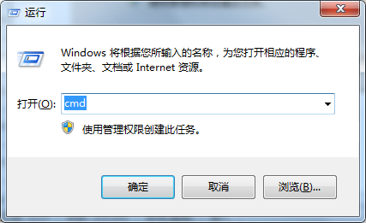  图1.8 “运行”对话框 | 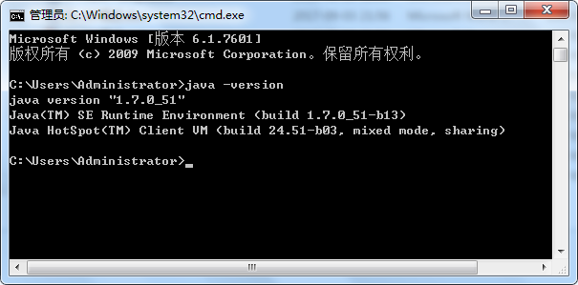  图1.9 “管理员”窗口
1.3.2 Tomcat的安装与配置
Tomcat是Apache软件基金会(Apache Software Foundation)的Jakarta项目中的一个核心子项目，最初由Apache、Sun与其他一些公司及个人共同开发而成。由于有了Sun的参与和支持，最新的Servlet与JSP规范总是能够在Tomcat中得到体现。正因为Tomcat 技术先进、性能稳定，而且是免费开源的，因此深受广大Java爱好者的喜爱并得到了部分软件开发商的认可，最终成为目前最为流行的Web应用服务器之一。作为一种轻量级应用服务器，Tomcat在中小型系统与并发访问用户不是很多的场合下被普遍使用，是开发与调试JSP和Java EE程序的首选。

1. 下载
各种版本的Tomcat均可从其官网免费下载，地址为http://tomcat.apache.org/。
在此，下载安装版的Tomcat-7.0.50，其安装文件为apache-tomcat-7.0.50.exe。

2. 安装
Tomcat的安装过程非常简单，只需双击运行安装文件apache-tomcat-7.0.50.exe，启动Tomcat的安装向导(见图1.10)，并根据向导指引完成后续的有关操作即可。在此，选择Normal安装类型(见图1.11)，采用默认的端口设置，创建管理员登录账号admin，并将其密码设置为“12345”(见图 1.12)，同时指定JRE的安装路径为C:\Program Files (x86)\Java\jre7(见图 1.13)，指定Tomcat的安装路径为C:\Program Files (x86)\Apache Software Foundation\Tomcat 7.0，如图1.14所示。
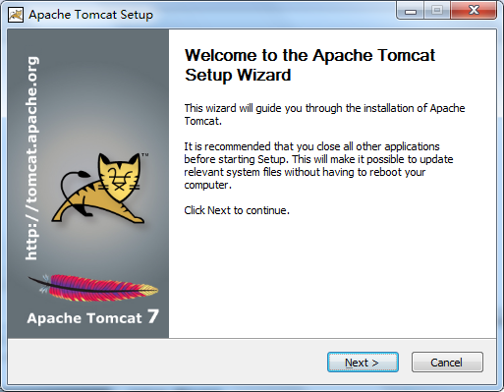

图1.10 Tomcat的安装向导
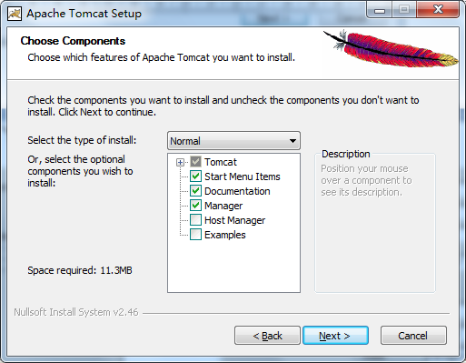  图1.11 Tomcat的安装类型 | 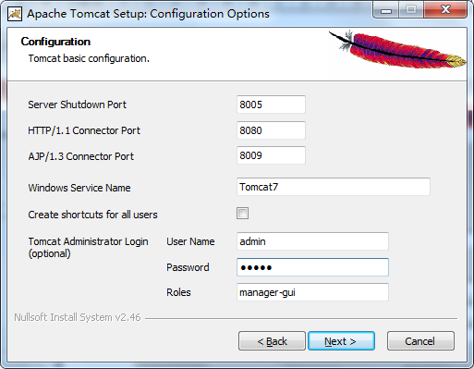  图1.12 Tomcat的基本配置
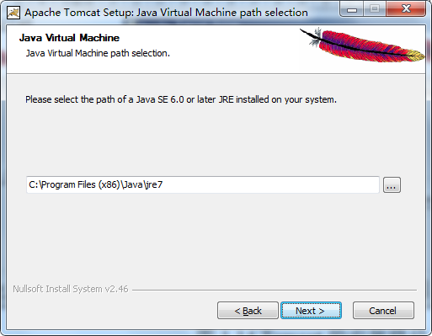  图1.13 Tomcat的JRE路径 | 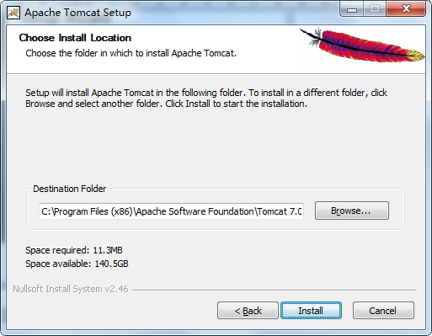  图1.14 Tomcat的安装路径

3. 配置
Tomcat安装完毕后，必要时可对其进行相应的配置。
(1) HTTP端口号的修改。
Tomcat默认的HTTP端口号为8080。若要使用其他端口号，可直接打开Tomcat的配置文件C:\Program Files (x86)\Apache Software Foundation\Tomcat 7.0\conf\server.xml，找到如下代码，并将其中的8080改为所需要的端口号(如8090等)。

<Connector port="8080" protocol="HTTP/1.1"
connectionTimeout="20000"
redirectPort="8443" />

(2) 管理员登录账号的设置。
Tomcat管理员登录账号的信息保存在C:\Program Files (x86)\Apache Software Foundation\Tomcat 7.0\conf\tomcat-users.xml文件中。通过修改该文件，即可实现管理员登录账号的添加、修改或删除。例如，以下代码表明当前Tomcat的管理员登录账号为admin，密码为“12345”。

<tomcat-users>
<role rolename="manager-gui"/>
<user username="admin" password="12345" roles="manager-gui"/>
</tomcat-users>

4. 启动与关闭
在“开始”菜单中选择“所有程序”→Apache Tomcat 7.0 Tomcat7→Monitor Tomcat菜单项，打开Apache Tomcat 7.0 Tomcat7 Properties对话框(见图1.15)，然后单击其中的Start按钮，即可启动Tomcat。
反之，当Tomcat正在运行时，单击Apache Tomcat 7.0 Tomcat7 Properties对话框中的Stop按钮，可随即关闭Tomcat。
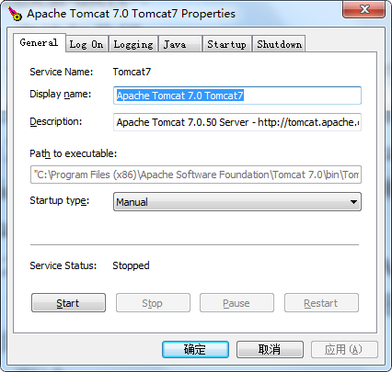

图1.15 Apache Tomcat 7.0 Tomcat7 Properties对话框

5. 测试
为测试Tomcat是否正常，应先启动Tomcat，然后打开浏览器，再输入“http://localhost:8080/”并按Enter键。若显示如图1.16所示的Apache Tomcat/7.0.50页面，则表明Tomcat一切正常。单击其中的Manager App按钮，打开如图1.17所示的“Windows安全”对话框，在其中输入用户名admin与密码“12345”，再单击“确定”按钮，即可打开如图1.18所示的Tomcat Web Application Manager页面。在该页面中，可对当前发布的有关应用进行相应的管理，包括启动、停止等。
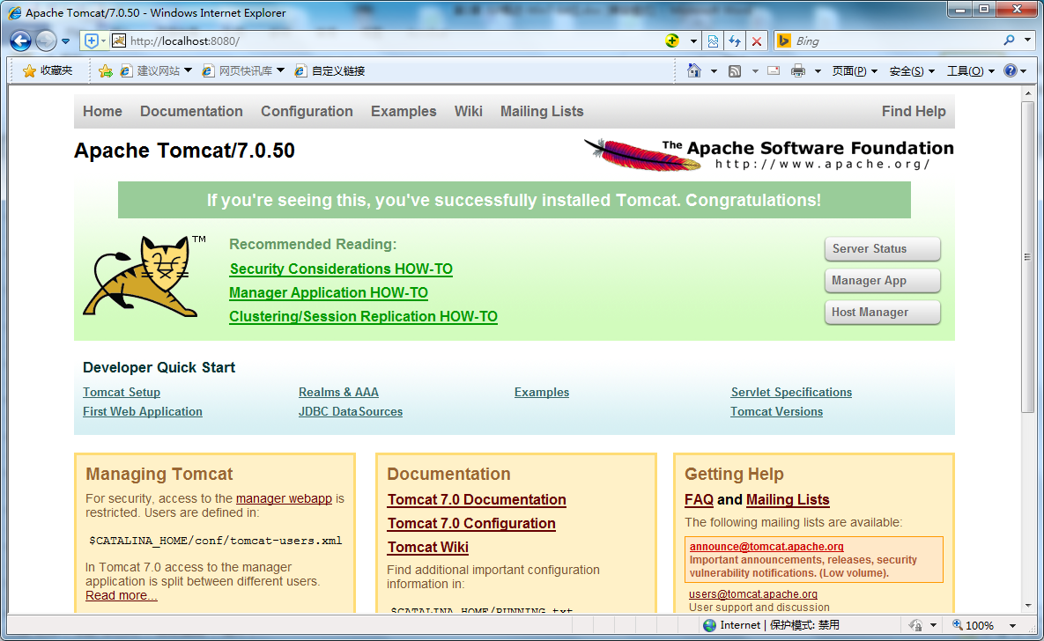

图1.16 Apache Tomcat/7.0.50页面
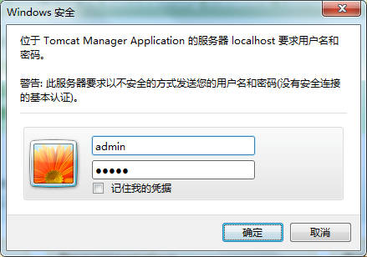

图1.17 “Windows安全”对话框
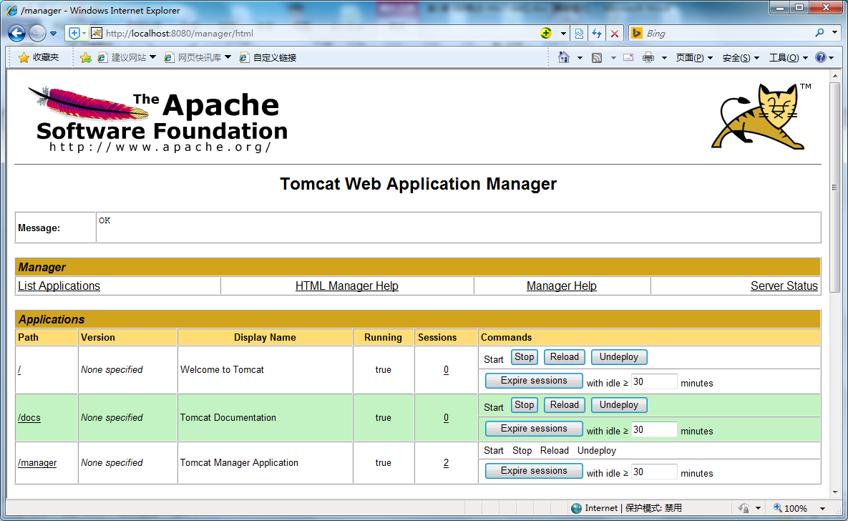

图1.18 Tomcat Web Application Manager页面
1.3.3 MyEclipse的安装与配置
MyEclipse是MyEclipse Enterprise Workbench(MyEclipse企业级工作平台)的简称，是一种功能极其丰富的Java EE集成开发环境，包括完备的编码、调试、测试与发布功能，并完整支持HTML、CSS、JavaScript、Ajax、Servlet、JSP、JSF、EJB、JDBC、SQL、Struts、Hibernate、Spring等各种Java EE相关技术的标准与框架。借助于MyEclipse，可在数据库与Java EE的开发、发布以及应用程序服务器的整合方面极大地提高工作效率。实际上，MyEclipse原本(6.0版之前)只是作为Eclipse的一个插件而存在，后来随着其功能的日益强大，逐步取代Eclipse而成为独立的Java EE集成开发环境(但在其主菜单中至今仍保留着MyEclipse菜单项)。相比而言，Eclipse是一个开源软件，可从官网免费下载安装，而MyEclipse则是一个商业插件或开发工具。

1. 下载
MyEclipse的最新版本及其历史版本可从其官方中文网(http://www.myeclipsecn.com/)或MyEclipse中文网(http://www.my-eclipse.cn/)下载，在此下载MyEclipse 10.7.1 版本，其安装文件为myeclipse-10.7.1-offline-installer-windows.exe。

2. 安装
MyEclipse的安装过程非常简单，只需双击运行安装文件myeclipse-10.7.1-offline-installer-windows.exe，启动MyEclipse的安装向导(见图1.19)，并根据向导指引完成后续的有关操作即可。在此，指定MyEclipse的安装目录为C:\MyEclipse(见图1.20)，并选择All安装类型，如图1.21所示。
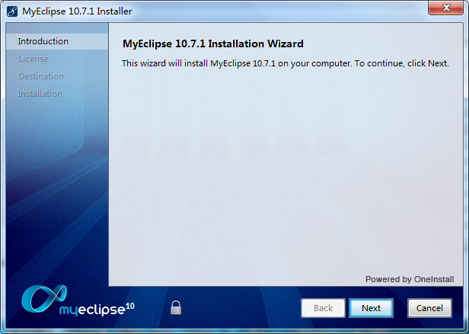

图1.19 MyEclipse的安装向导
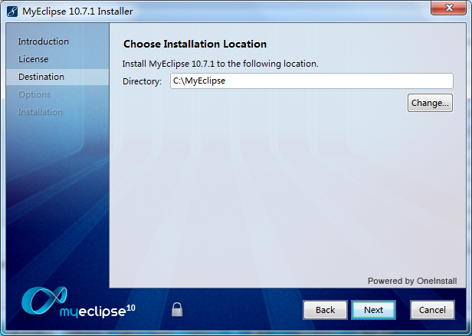  图1.20 MyEclipse的安装目录 | 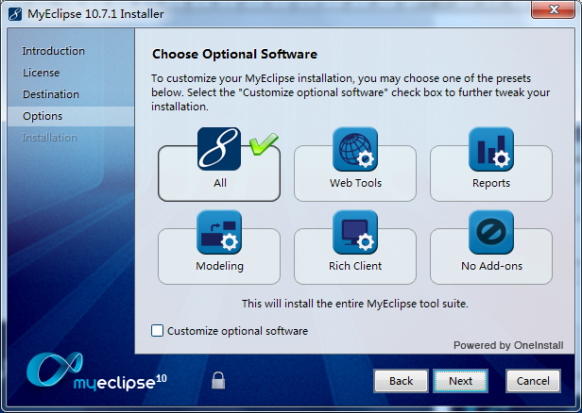  图1.21 MyEclipse的安装类型

3. 启动与退出
在“开始”菜单中选择“所有程序”→MyEclipse→MyEclipse 10菜单项，即可启动MyEclipse，并打开如图1.22所示的Workspace Launcher对话框，待选定工作区后(在此将工作区选定为C:\Workspaces\MyEclipse 10)，再单击OK按钮，即可打开如图1.23所示的MyEclipse Java Enterprise - MyEclipse Enterprise Workbench窗口。
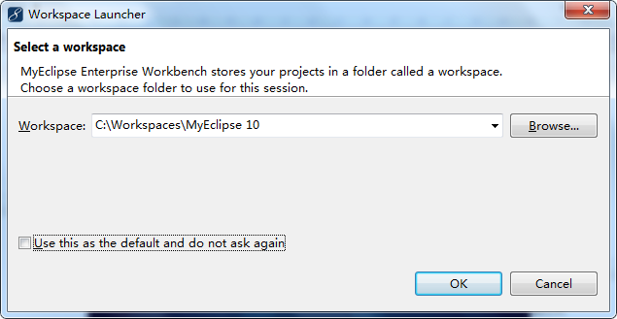

图1.22 Workspace Launcher对话框
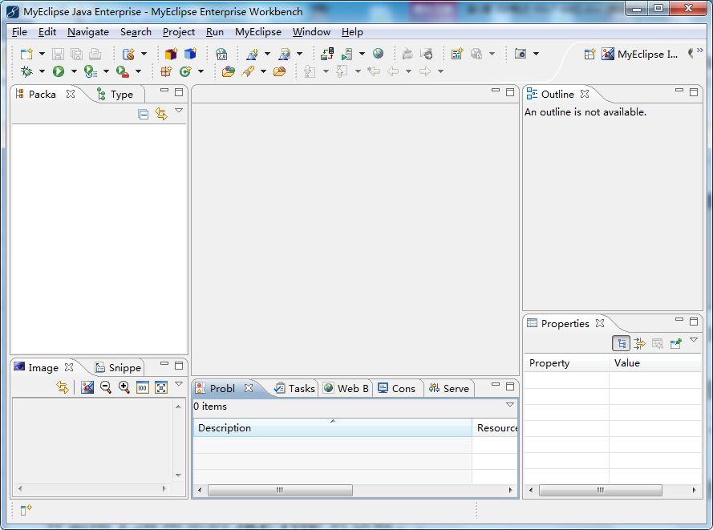

图1.23 MyEclipse Java Enterprise - MyEclipse Enterprise Workbench窗口
单击MyEclipse Java Enterprise - MyEclipse Enterprise Workbench窗口中的“关闭”按钮，并在随之打开的如图1.24所示的Confirm Exit对话框中单击OK按钮，即可退出MyEclipse。
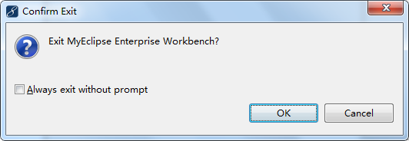

图1.24 Confirm Exit对话框

4. 配置
MyEclipse安装完毕后，为使其能满足应用开发的需要，还应对其进行相应的配置。
(1) 配置MyEclipse所用的JRE。
MyEclipse内置有Java编译器，但为了使用自行安装的JRE，还需另外配置。为此，可按以下步骤进行相应的操作。
① 选择Windows→Preferences菜单项，打开如图1.25所示的Preferences对话框。
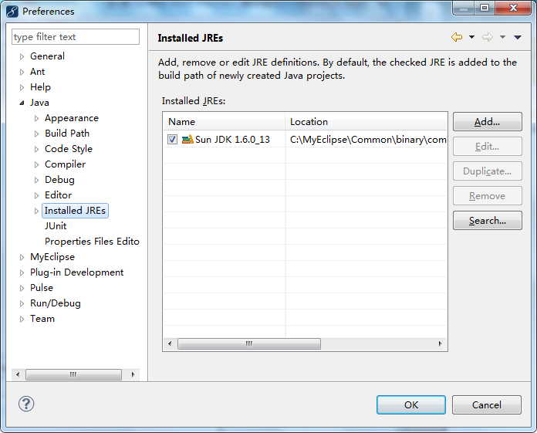

图1.25 Preferences对话框
② 选中左侧项目树中的Java→Installed JREs项，再单击右侧的Add按钮，打开如图1.26所示的Add JRE(JRE Type)对话框。
③ 选中Standard VM选项，单击Next按钮，打开如图1.27所示的Add JRE(JRE Definition)对话框。
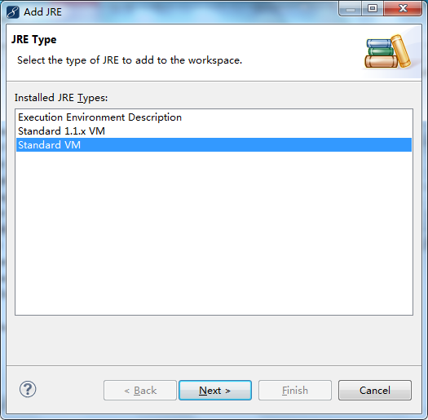  图1.26 Add JRE(JRE Type)对话框 | 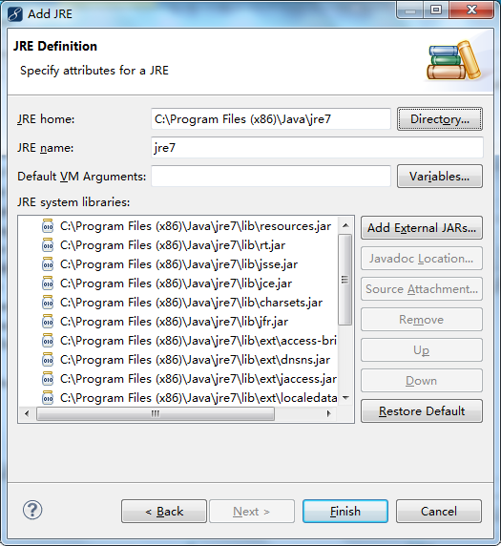  图1.27 Add JRE(JRE Definition)对话框
④ 选定相应JRE的主目录[在此为C:\Program Files (x86)\Java\jre7]，并指定相应JRE名称(在此为jre7)，再单击Finish按钮，返回Preferences对话框，如图1.28所示。
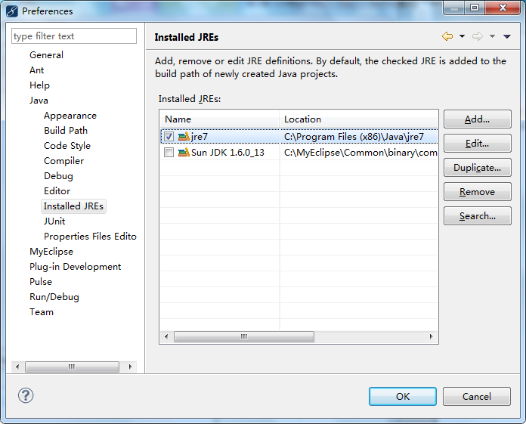

图1.28 Preferences对话框
⑤ 选中相应的JRE复选框(在此为jre7)，再单击OK按钮，关闭Preferences对话框。
(2) 集成MyEclipse与Tomcat。
为便于应用的发布与运行，并提高应用的开发效率，可在MyEclipse中集成相应的Tomcat服务器。为此，可按以下步骤进行相应操作。
① 选择Windows→Preferences菜单项，打开Preferences对话框。
② 选中左侧项目树中的MyEclipse→Servers→Tomcat→Tomcat 7.x项，在右侧的Tomcat home directory处指定Tomcat的安装目录(在此为C:\Program Files (x86)\Apache Software Foundation\Tomcat 7.0)，并选中Enable单选按钮激活Tomcat服务器，如图1.29所示。
③ 选中左侧项目树中Tomcat 7.x 下的JDK项，然后在右侧的下拉列表框中选中此前刚刚添加的JRE所对应的选项(在此为jre7)，如图1.30所示。
④ 单击OK按钮，关闭Preferences对话框。

5. 测试
将MyEclipse与Tomcat集成在一起后，即可在MyEclipse中启动Tomcat。为此，可在MyEclipse主窗口的工具栏中单击Run/Stop/Restart MyEclipse Servers复合按钮右侧的下拉按钮，并在随之打开的菜单中选择Tomcat 7.x→Start菜单项。此后，在MyEclipse主窗口下方的控制台区域中会输出相应的Tomcat启动信息，如图1.31所示。待Tomcat启动完毕后，打开浏览器，再输入“http://localhost:8080/”并按Enter键。若显示如图1.32所示的Apache Tomcat/7.0.50页面，则表明Tomcat一切正常。
若要停止Tomcat，只需直接单击控制台区域上方的Terminate按钮即可。此外，也可单击Run/Stop/Restart MyEclipse Servers复合按钮右侧的下拉按钮，并在随之打开的菜单中选择Tomcat 7.x→Stop Server菜单项。
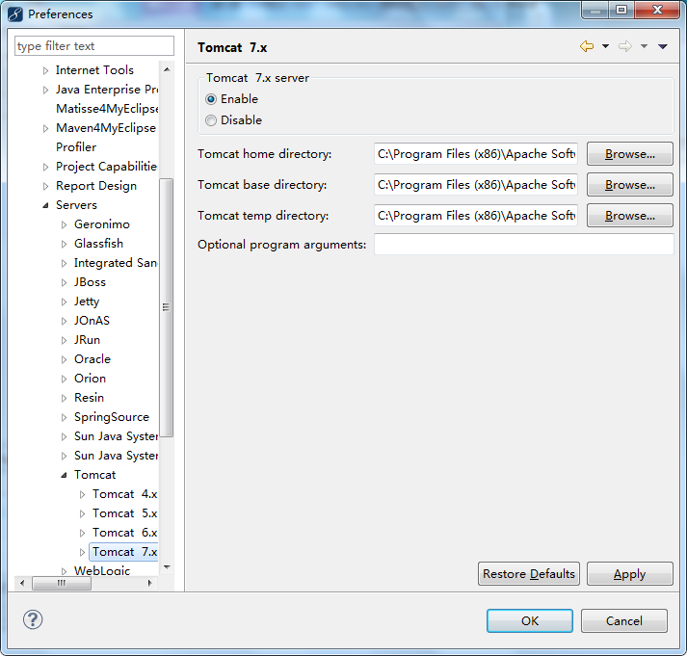

图1.29 Tomcat 7.x设置
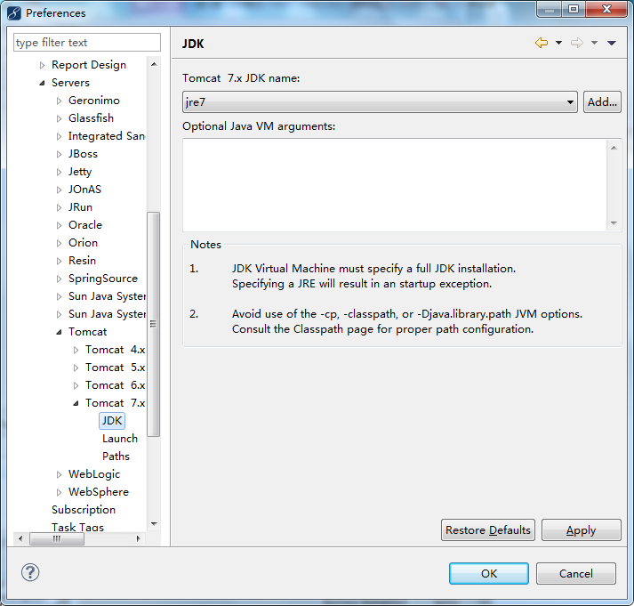

图1.30 JDK设置
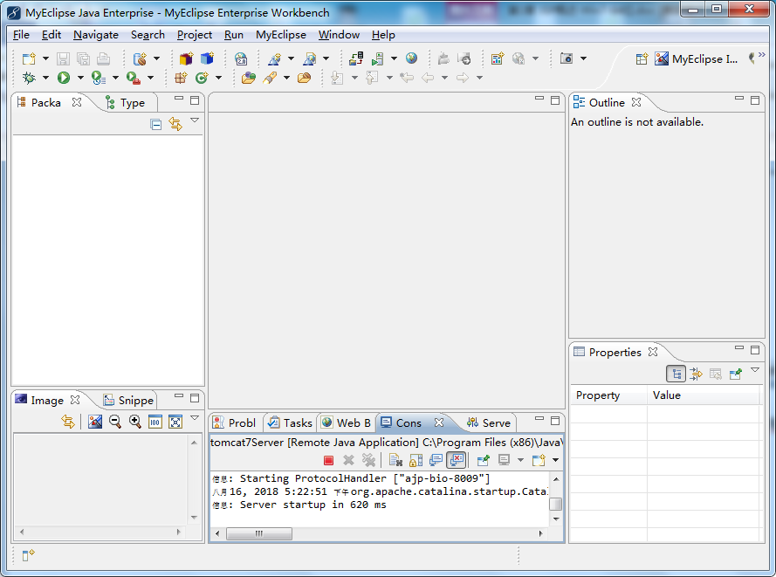

图1.31 Tomcat的启动
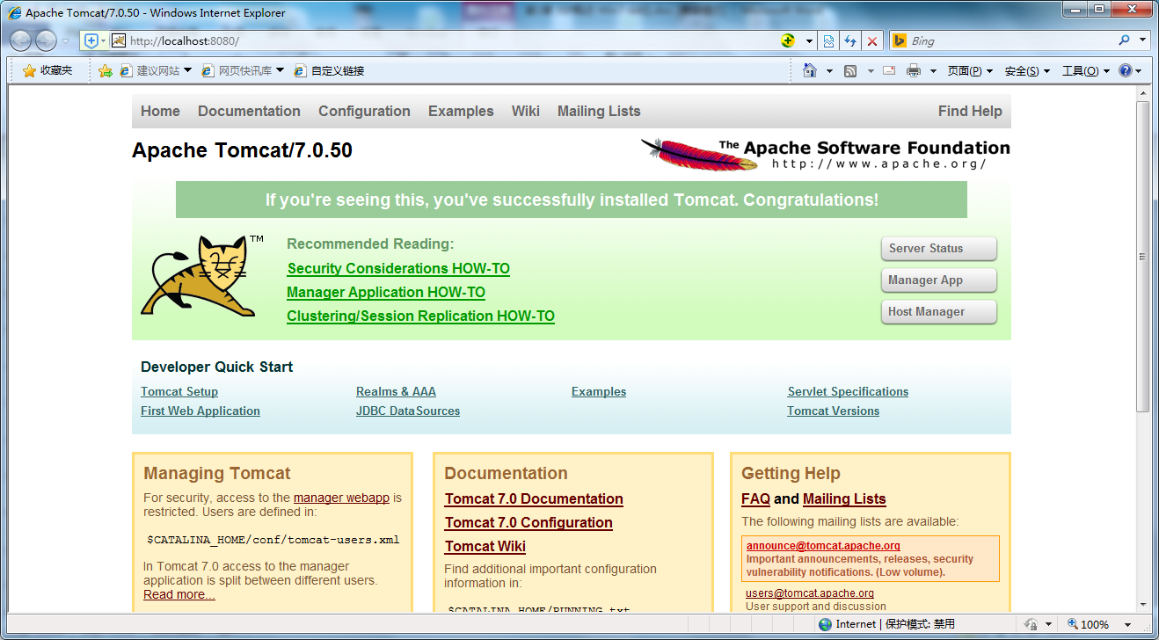

图1.32 Apache Tomcat/7.0.50页面
1.3.4 SQL Server的安装与配置
SQL Server是一种基于客户机/服务器(C/S)体系结构的大型关系数据库管理系统(RDBMS)，最初是由Microsoft、Sybase 与Ashton-Tate这三家公司共同开发的，其第一个OS/2版本于1988 年发布。Windows NT操作系统推出之后，Microsoft与Sybase在SQL Server的开发上就分道扬镳了(Microsoft专注于开发推广SQL Server的Windows NT版本，而Sybase则较专注于SQL Server在UNIX操作系统上的应用)。1992年，Microsoft成功将SQL Server移植到Windows NT操作系统上。此后，Microsoft陆续推出更高的版本，包括SQL Server 6.5(1996年)、SQL Server 7.0(1998年)、SQL Server 2000(2000年)、SQL Server 2005(2005年)、SQL Server 2008(2008年)、SQL Server 2012(2012年)等。由于SQL Server易于使用，而且功能强大、安全可靠、性能优异，并具有极高的可用性与极强的可伸缩性，因此已得到越来越广泛的应用。在此，选用的是SQL Server 2008 Enterprise Edition(企业版)。

1. 安装
SQL Server的安装较为简单，只需插入安装光盘并运行安装程序，即可启动相应的安装向导。在安装向导的指引下，只需进行相应的设置，即可顺利完成整个安装过程。限于篇幅，在此不作详述。

2. 配置
为确保MyEclipse或Java Web应用程序能够顺利连接到SQL Server数据库，应对SQL Server数据服务器的有关配置进行认真检查，并在需要时进行相应的修改。
(1) SQL Server 配置管理器中的有关配置。
主要步骤如下。
① 在“开始”菜单中选择“所有程序”→Microsoft SQL Server 2008→“配置工具”→“SQL Server 配置管理器”菜单项，打开Sql Server Configuration Manager窗口，如图1.33所示。
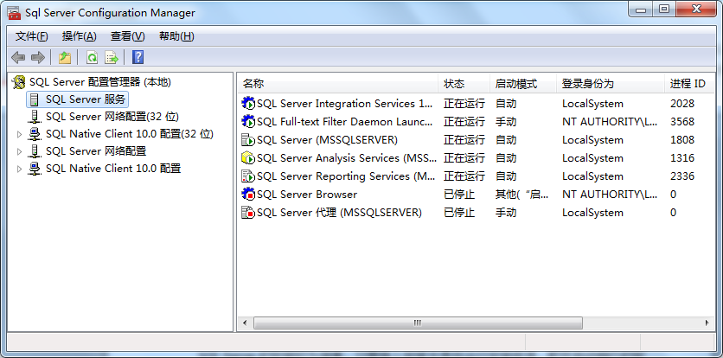

图1.33 Sql Server Configuration Manager窗口
② 在左窗格中选中“SQL Server服务”节点，然后在右窗格中找到相应的SQL Server服务程序[在此为SQL Server (MSSQLSERVER)]，确保其处于“正在运行”状态。为方便起见，建议将该服务的启动模式设置为“自动”。
③ 在左窗格中选中“SQL Server网络配置”下的相应协议节点(在此为“MSSQLSERVER的协议”)，然后在右窗格中找到TCP/IP协议，确保其处于“已启用”状态，如图1.34所示。若尚未启用，则应双击之，打开“TCP/IP属性”对话框，并在其中的“协议”选项卡的“已启用”下拉列表框中选中“是”选项(见图1.35)，同时在“IP地址”选项卡中将IPAll下的TCP端口设置为“1433”，如图1.36所示。
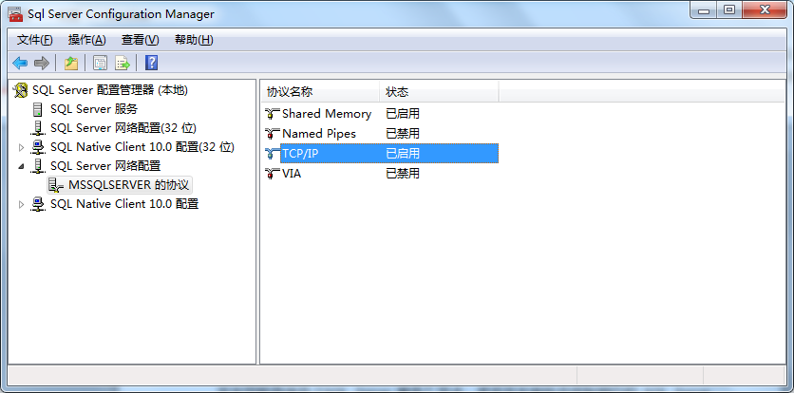

图1.34 Sql Server Configuration Manager窗口
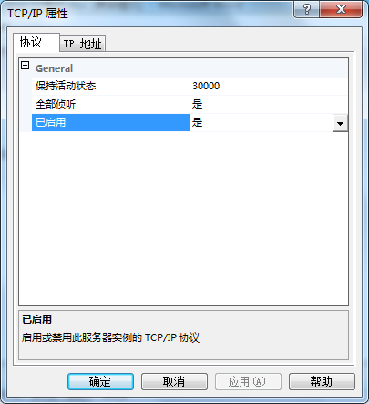  图1.35 “TCP/IP属性”对话框(“协议”选项卡) | 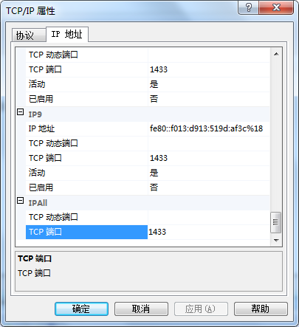  图1.36 “TCP/IP属性”对话框(“IP地址”选项卡)
④ 重新启动SQL Server服务程序[在此为SQL Server (MSSQLSERVER)]，以便使有关设置的更改生效，然后关闭Sql Server Configuration Manager窗口。
(2) SQL Server Management Studio中的有关配置。
主要步骤如下。
① 在“开始”菜单中选择“所有程序”→Microsoft SQL Server 2008→SQL Server Management Studio菜单项，打开Microsoft SQL Server Management Studio窗口，如图1.37所示。
② 在“对象资源管理器”窗格中，右击SQL Server服务器节点，并在其快捷菜单中选择“属性”菜单项，打开“服务器属性”对话框，然后切换到“安全性”选项设置界面(见图1.38)，在“服务器身份验证”组选中“SQL Server和Windows身份验证模式”单选按钮，最后再单击“确定”按钮，关闭“服务器属性”对话框。
注意： 如果改变了SQL Server的身份验证模式，那么应重启SQL Server服务，以使身份验证模式的更改生效。
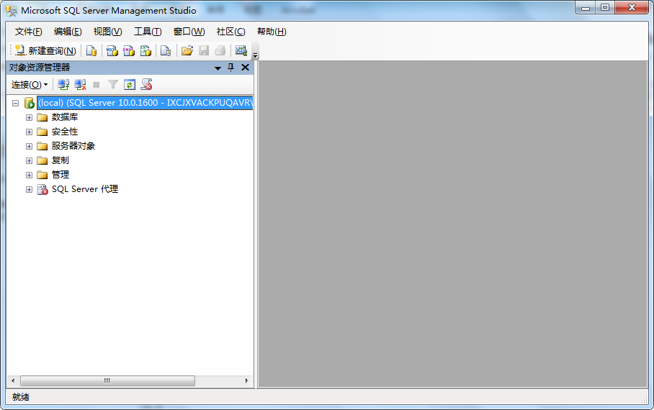

图1.37 Microsoft SQL Server Management Studio窗口
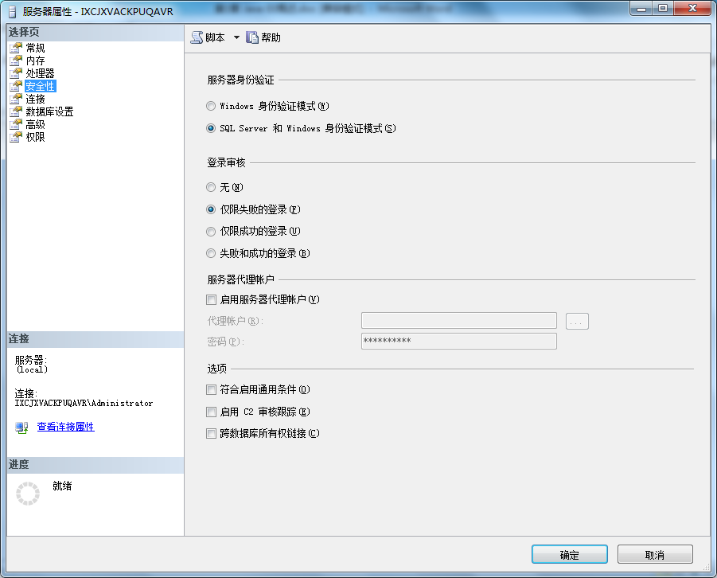

图1.38 “服务器属性”对话框(“安全性”选项设置界面)
③ 在“对象资源管理器”窗格中，依次展开SQL Server服务器下的“安全性”与“登录名”节点，右击超级管理员登录账号sa，并在其快捷菜单中选择“属性”菜单项，打开“登录属性-sa”对话框，然后在“常规”选项设置界面(见图1.39)中根据需要修改登录账号sa的密码(在此将其修改为“abc123!”)，并在“状态”选项设置界面(见图1.40)中选中“授予”单选按钮与“启用”单选按钮，最后再单击“确定”按钮，关闭“登录属性-sa”对话框。
④ 关闭Microsoft SQL Server Management Studio窗口。
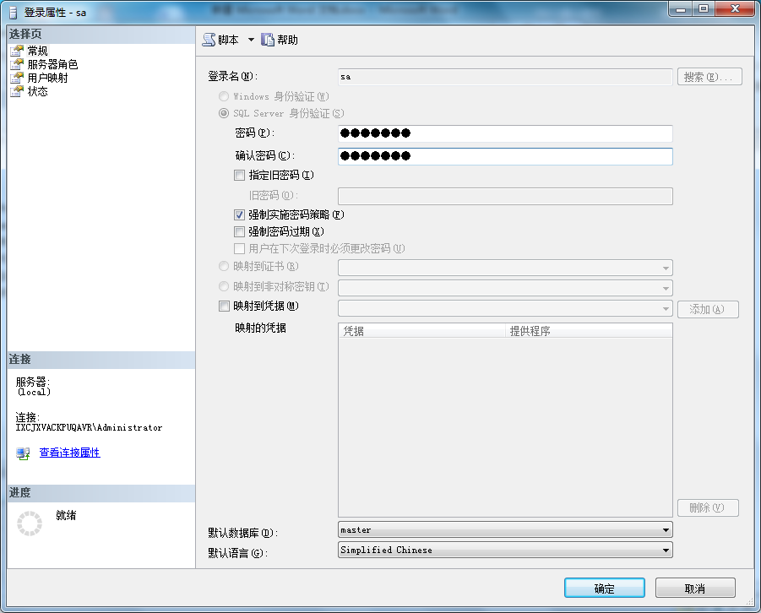

图1.39 “登录属性-sa”对话框(“常规”选项设置界面)
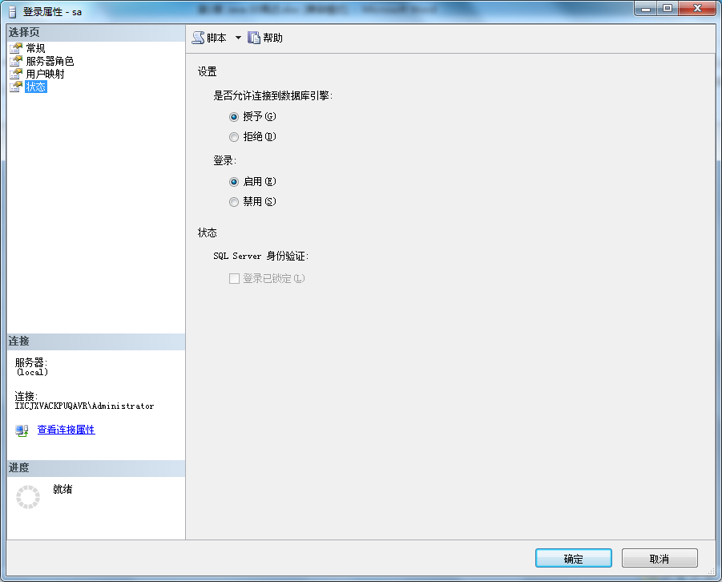

图1.40 “登录属性-sa”对话框(“状态”选项设置界面)

1.4 Java Web项目的创建与部署
下面通过两个简单的实例，说明在MyEclipse中创建与部署Java Web项目的主要步骤与基本方法。
【实例1-1】创建一个HelloWorld.jsp页面，如图1.41所示。
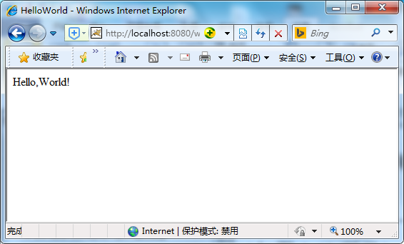

图1.41 HelloWorld.jsp页面
主要步骤如下。
(1) 创建Web 项目web_01。
① 在MyEclipse中，选择File→New→Web Project菜单项，打开如图1.42所示的New Web Project对话框。
② 在Project Name处输入项目名“web_01”，并在J2EE Specification Level处选中Java EE 6.0单选按钮。
③ 单击Finish按钮，关闭New Web Project对话框。
至此，Web 项目web_01创建完毕，其基本结构如图1.43所示。
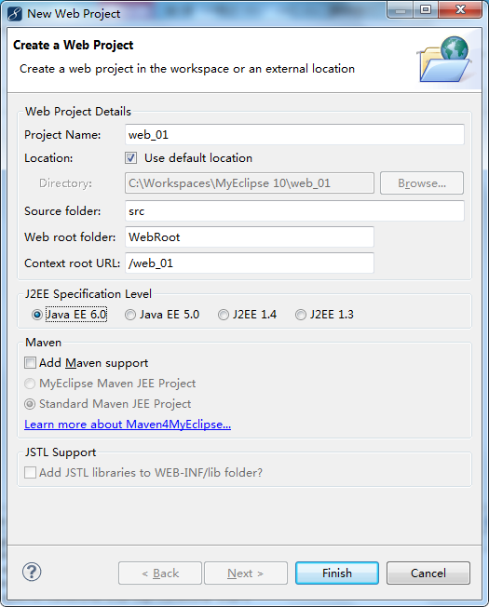  图1.42 New Web Project对话框 | 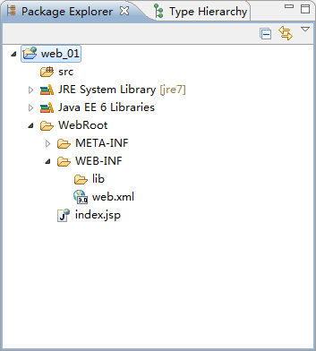  图1.43 Web项目web_01的基本结构
(2) 创建JSP页面HelloWorld.jsp。
① 右击项目中的WebRoot文件夹，在弹出的快捷菜单中选择New→JSP(Advanced Templates)菜单项，打开如图1.44所示的Create a new JSP page对话框。
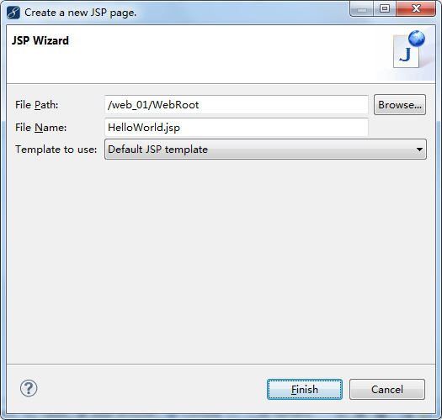

图1.44 Create a new JSP page对话框
② 在File Name文本框中输入文件名“HelloWorld.jsp”。
③ 单击Finish按钮，关闭Create a new JSP page对话框。
④ 在编辑区中删除原有代码，然后输入以下代码。

<html>
<head>
<title>HelloWorld</title>
<meta http-equiv="content-type" content="text/html; charset=UTF-8">
</head>
<body>
Hello,World! <br>
</body>
</html>

⑤ 单击工具栏上的Save按钮，保存HelloWorld.jsp页面。
(3) 修改web.xml文件。
双击WEB-INF文件夹下的配置文件web.xml将其打开，并将其代码修改为：

<?xml version="1.0" encoding="UTF-8"?>
<web-app version="3.0"
xmlns="http://java.sun.com/xml/ns/javaee"
xmlns:xsi="http://www.w3.org/2001/XMLSchema-instance"
xsi:schemaLocation="http://java.sun.com/xml/ns/javaee
http://java.sun.com/xml/ns/javaee/web-app_3_0.xsd">
<display-name></display-name>
<welcome-file-list>
<welcome-file>HelloWorld.jsp</welcome-file>
</welcome-file-list>
</web-app>

 说明： MyEclipse默认的Web项目启动页面为index.jsp，若要将其改为其他页面(如HelloWorld.jsp等)，则要对配置文件web.xml进行相应的修改，即修改其中的<welcome-file>元素。
(4) 部署Web 项目(将Web项目部署到Tomcat中)。
① 单击工具栏上的Deploy MyEclipse J2EE Project to Server按钮，打开如图1.45所示的Project Deployments对话框。
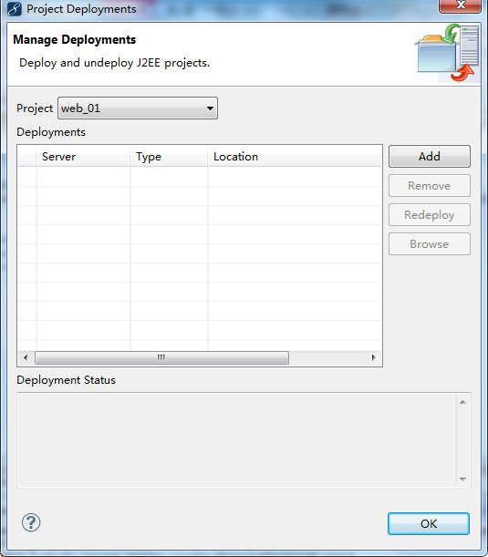

图1.45 Project Deployments对话框
② 在Project下拉列表框中选择要部署的项目(在此为web_01)，然后单击Add按钮，打开如图1.46所示的New Deployment对话框。
③ 在Server下拉列表框中选择相应的服务器(在此为Tomcat 7.x)，然后单击Finish按钮，关闭New Deployment对话框。
④ 当显示“Successfully deployed.”时(见图1.47)，表明项目已部署成功。此时，应单击OK按钮，关闭Project Deployments对话框。
(5) 启动Tomcat。
单击工具栏中的Run/Stop/Restart MyEclipse Servers复合按钮右侧的下拉按钮，并在随之打开的菜单中选择Tomcat 7.x→Start菜单项，即可启动Tomcat。此时，在MyEclipse主窗口下方的控制台区域会输出相应的Tomcat启动信息。若在启动过程中并无错误信息提示，且最后显示类似于“Server startup in 3720 ms”的信息，则表示Tomcat服务器已成功启动。
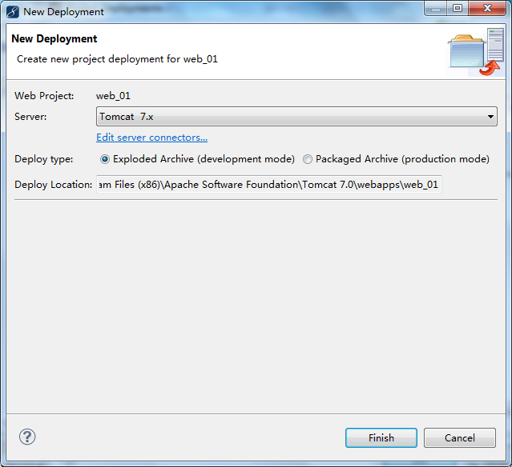

图1.46 New Deployment对话框
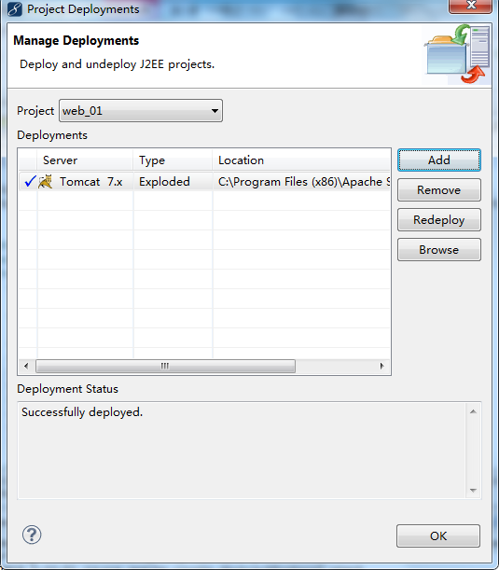

图1.47 Project Deployments对话框
(6) 浏览JSP页面HelloWorld.jsp。
打开浏览器，输入http://localhost:8080/web_01/HelloWorld.jsp(或http://localhost:8080/web_01/)并回车，即可显示如图1.41所示的HelloWorld.jsp页面。
【实例1-2】创建一个可显示当前日期与时间的Time.jsp页面，如图1.48所示。
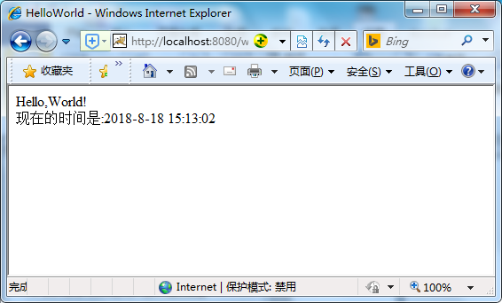

图1.48 Time.jsp页面
主要步骤如下。
(1) 在项目web_01中右击WebRoot文件夹，在快捷菜单中选择New→JSP(Advanced Templates)菜单项创建一个新的JSP页面，并将其命名为Time.jsp。其代码如下：

<%@ page language="java" contentType="text/html; charset=UTF-8"%>
<%@ page import="java.util.*" %>
<html>
<head>
<title>HelloWorld</title>
</head>
<body>
<%
Date d=new Date();
String s=d.toLocaleString();
%>
Hello,World! <br>
现在的时间是:<%=s%>
</body>
</html>

(2) 重新部署Web 项目。
① 单击工具栏上的Deploy MyEclipse J2EE Project to Server按钮，打开Project Deployments对话框。
② 在Project下拉列表框中选择要重新部署的项目(在此为web_01)，然后单击Redeploy按钮。
③ 当显示“Successfully deployed.”时，表明项目已重新部署成功。此时，应单击OK按钮，关闭Project Deployments对话框。
(3) 启动Tomcat。
(4) 浏览JSP页面Time.jsp。
打开浏览器，输入http://localhost:8080/web_01/Time.jsp并回车，即可显示如图1.48所示的Time.jsp页面。

1.5 Java Web项目的导出、移除与导入
在MyEclipse中，所有可编译运行的资源都必须放在项目中，一个项目包括一系列相关的文件与设置。通常，项目目录下的.project、.mymetadata与.classpath等文件描述了当前项目的有关信息。对于应用开发人员来说，经常需要对项目进行备份、将项目部署到其他计算机上或者借鉴已有的相关项目。为此，就必须掌握一定的项目管理方法，包括项目的导出、移除与导入等。下面通过具体实例进行简要说明。

1. 项目的导出
【实例1-3】导出项目web_01。
主要步骤如下。
(1) 右击项目名web_01，在快捷菜单中选择Export菜单项，打开如图1.49所示的Export(Select)对话框。
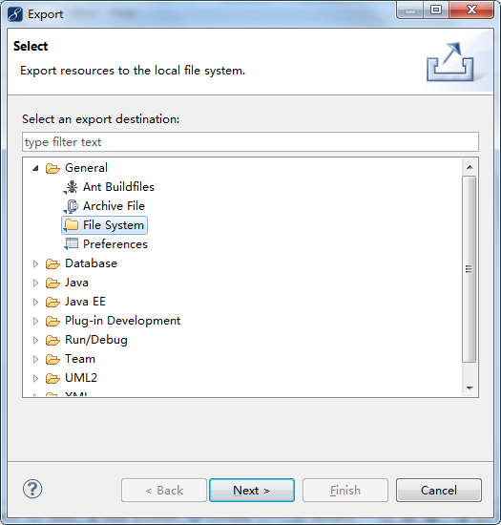

图1.49 Export(Select)对话框
(2) 在项目树中选择General→File System(表示将导出的项目保存在本地文件系统中)，然后单击Next按钮，打开如图1.50所示的Export(File system)对话框。
(3) 单击Browse按钮，选定存放路径(在此为F:\Lu\MyProjects)，然后单击Finish按钮，关闭Export(File system)对话框。
项目导出完毕后，在指定的路径中(在此为F:\Lu\MyProjects)将找到相应的项目文件夹(在此为web_01)。
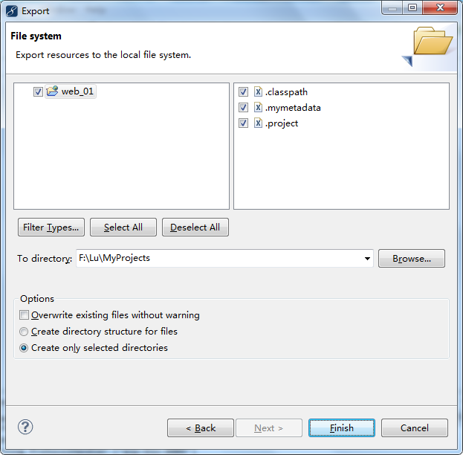

图1.50 Export(File System)对话框

2. 项目的移除
【实例1-4】移除项目web_01。
主要步骤如下。
(1) 右击项目名web_01，并在其快捷菜单中选择Delete菜单项，打开如图1.51所示的Delete Resources对话框。
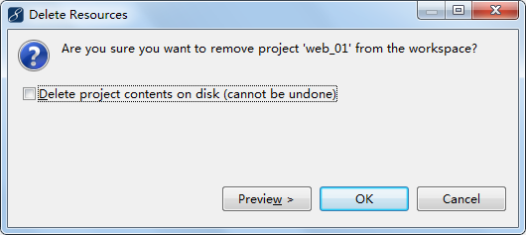

图1.51 Delete Resources对话框
(2) 单击OK按钮，关闭Delete Resources对话框。
项目被移除后，其项目树将不再出现在MyEclipse窗口的Workspace(工作区)窗格中，但其项目文件夹(内含该项目的全部资源文件)仍然存放在MyEclipse的工作区目录中(在此为C:\Workspaces\MyEclipse 10)。若要彻底删除项目，应在Delete Resources对话框中选中Delete project contents on disk (cannot be undone)复选框，然后再单击OK按钮。在这种情况下，MyEclipse会将工作区目录中对应的项目文件夹一起删除，且无法恢复。

3. 项目的导入
【实例1-5】导入项目web_01。
主要步骤如下。
(1) 将项目文件夹web_01(内含该项目的全部资源文件)复制到MyEclipse的工作区目录中(在此为C:\Workspaces\MyEclipse 10)。
(2) 在MyEclipse中选择File→Import菜单项，打开如图1.52所示的Import(Select)对话框。
(3) 在项目树中选择General→Existing Projects into Workspace(表示将导入工作区中已存在的项目)，然后单击Next按钮，打开如图1.53所示的Import(Import Projects)对话框。
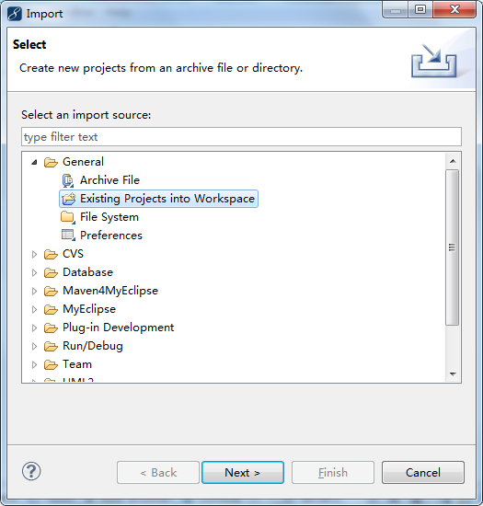  图1.52 Import(Select)对话框 | 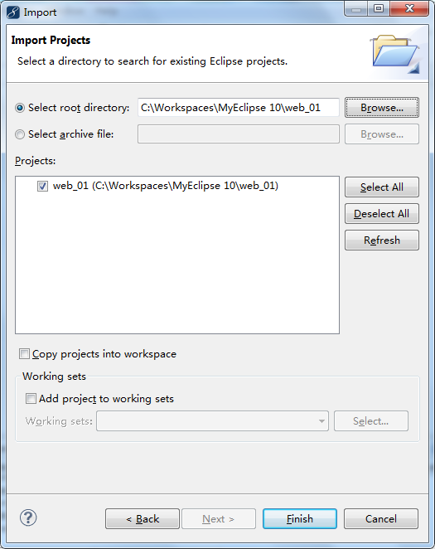  图1.53 Import(Import Projects)对话框
(4) 单击Browse按钮，选中要导入的项目文件夹(在此为C:\Workspaces\ MyEclipse 10\web_01)，然后单击Finish按钮，关闭Import(Import Projects)对话框。
项目导入完毕后，其项目树将再次出现在MyEclipse窗口的Workspace(工作区)窗格中。

本 章 小 结
本章简要介绍了JSP的概况以及Java Web应用开发的主要技术，详细讲解了Java Web应用开发环境的搭建方法(包括JDK、Tomcat、MyEclipse、SQL Server的安装与配置)，并通过具体实例说明了Java Web项目的创建、部署与管理方法。通过本章的学习，应熟练掌握Java Web应用开发环境的搭建方法、MyEclipse开发工具的基本用法以及Java Web项目的创建、部署与管理方法。

思 考 题
1. JSP的主要特点是什么？
2. 请简述JSP的工作原理。
3. Java Web应用开发的主要技术包括哪些？
4. 请简述JDK的配置与测试方法。
5. 请简述Tomcat的配置与测试方法。
6. 如何配置MyEclipse所用的JRE？
7. 如何在MyEclipse中集成Tomcat？
8. 对于Java Web应用程序来说，SQL Server数据服务器方面有哪些关键配置？请简述之。
9. 在MyEclipse中，如何创建与部署一个Web 项目？
10. Web 项目的配置文件是什么？
11. 如何修改Web项目的默认启动页面？
12. 在MyEclipse中，如何导出、移除与导入一个Web 项目？

第2章

JSP基础

要使用JSP开发Web应用，就必须熟悉JSP的基础知识，包括JSP基本语法、指令标记、动作标记与注释方式等。

本章要点：
JSP基本语法；JSP指令标记；JSP动作标记；JSP注释方式。

学习目标：
熟悉JSP的基本语法；掌握各种JSP指令标记与动作标记的基本用法；熟悉JSP的注释方式。

2.1 JSP基本语法
一个JSP页面就是一个以.jsp为后缀的程序文件，其组成元素包括HTML/XHTML标记、JSP标记与各种脚本元素。其中，JSP标记可分为两种，即JSP指令标记与JSP动作标记。脚本元素则是嵌入到JSP页面中的Java代码，包括声明(Declarations)、表达式(Expressions)与脚本小程序(Scriptlets)等。下面通过具体实例简要介绍JSP的基本语法。
2.1.1 声明
JSP声明用于定义JSP程序所需要的变量、方法与类，其声明方式与Java中的相同，语法格式为：

<%! declaration;[ declaration;]... %>

其中，declaration为变量、方法或者类的声明。JSP声明通常写在脚本小程序的最前面。例如：

<%!
Date date;
int sum;
%>

注意： 与标记符“<%!”和“%>”所在的具体位置无关，二者之间所声明的变量、方法与类在整个JSP页面内都是有效的。不过，在方法、类中所定义的变量则只在该方法、类中有效。
2.1.2 表达式
JSP表达式的值由服务器负责计算，且计算结果将自动转换为字符串并发送到客户端显示。其语法格式为：

<%= expression %>

其中，expression为相应的表达式。例如：

<%=sum%>
<%=(new java.util.Date()).toLocaleString()%>
注意： 在“<%=”和“%>”之间所插入的表达式必须要有返回值，且末尾不能加“;”。
2.1.3 脚本小程序
脚本小程序是指在“<%”和“%>”之间插入的Java程序段(又称程序块或程序片)，其语法格式为：

<% Scriptlets %>

其中，Scriptlets为相应的代码序列。在该代码序列中所声明的变量属于JSP页面的局部变量。
【实例2-1】设计一个显示当前日期时间的页面DisplayDateTime.jsp，如图2.1所示。
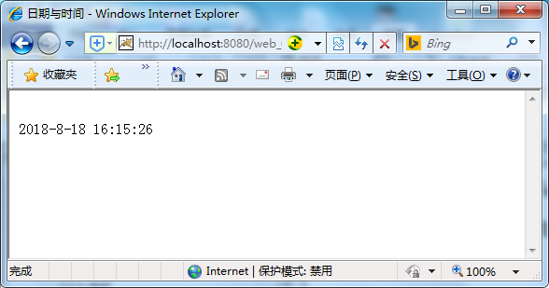

图2.1 DisplayDateTime.jsp页面
主要步骤如下。
(1) 新建一个Web项目web_02。
(2) 在项目中添加一个新的JSP页面DisplayDateTime.jsp。其代码如下：

<!-- JSP指令标记 -->
<%@ page contentType="text/html;charset=GB2312"%>
<%@ page import="java.util.Date"%>
<%!
//变量声明
Date date;
%>
<!--HTML标记 -->
<html>
<head>
<title>日期与时间</title>
</head>
<body>
<%
//Java程序段
date = new Date();
out.println("<br>" + date.toLocaleString() + "<br>");
%>
</body>
</html>

【实例2-2】设计一个计算1～100内的全部偶数之和的页面EvenSum.jsp，如图2.2所示。
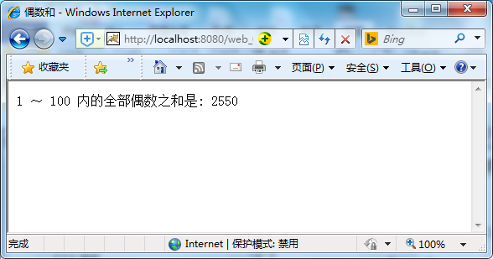

图2.2 EvenSum.jsp页面
主要步骤如下。
在项目web_02中添加一个新的JSP页面EvenSum.jsp。其代码如下：

<%@ page contentType="text/html;charset=GB2312"%>
<%!
// 变量声明
int sum;
// 方法声明
public int getEvenSum(int n) {
for (int i = 1; i <= n; i++) {
if (i % 2 == 0)
sum = sum + i;
}
return sum;
}
%>
<html>
<head>
<title>偶数和</title>
</head>
<body>
<%
//Java程序段
int n=100;
sum=0;
%>
1 ～
<!-- JSP表达式 -->
<%= n %>
内的全部偶数之和是:
<!-- JSP表达式 -->
<%= getEvenSum(n) %>
</body>
</html>

【实例2-3】设计一个可显示当前访问者序号的页面Counter.jsp，如图2.3所示。
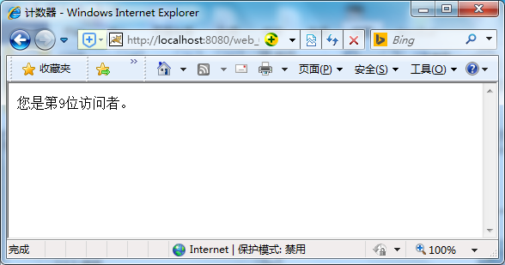

图2.3 Counter.jsp页面
主要步骤如下。
在项目web_02中添加一个新的JSP页面Counter.jsp。其代码如下：

<%@ page contentType="text/html;charset=GB2312"%>
<html>
<head>
<title>计数器</title>
</head>
<body>
<%!
int count = 0; //声明变量
synchronized void countUser() //声明方法
{
count++;
}
%>
<%
countUser(); //调用方法
%>
您是第<%=count%>位访问者。
</body>
</html>

解析：本页面通过声明变量与方法，然后使用脚本小程序与表达式，实现一个简单的计数器功能。

2.2 JSP指令标记
JSP指令标记是专为JSP引擎而设计的，仅用于告知JSP引擎如何处理JSP页面，而不会直接产生任何可见的输出。指令标记又称为指令元素(directive element)，其语法格式为：

<%@ 指令名 属性="值" 属性="值" ... %>

JSP指令标记分为3种，即page指令、include指令与taglib指令。
2.2.1 page指令
page指令用于设置整个页面的相关属性与功能，其语法格式为：

<%@page attribute1="value1" attribute2="value2" ... %>

其中，attribute1、attribute2等为属性名，value1、value2等则为属性值。
page指令的有关属性如表2.1所示。

表2.1 page指令的有关属性
属 性 | 说 明
language | 声明脚本语言的种类，目前暂时只能用"java"，即language="java"
import | 指明需要导入的作用于程序段、表达式以及声明的Java包的列表。该属性的格式为import="{package.class | package.* }, ..."
contentType | 设置MIME类型和字符集(字符编码方式)。其中，MIME类型包括text/html(默认值)、text/plain、image/gif、image/jpeg等，字符集包括 ISO-8859-1(默认值)、UTF-8、GB2312、GBK等。该属性的格式为contentType="mimeType [;charset=characterSet]" | "text/html; charset=ISO-8859-1"
pageEncoding | 设置字符集(字符编码方式)，包括 ISO-8859-1(默认)、UTF-8、GB2312、GBK等。该属性的格式为pageEncoding="{characterSet | ISO-8859-1}"
extends | 标明JSP编译时需要加入的Java Class的全名(该属性会限制JSP的编译能力，应慎重使用)。该属性的格式为extends="package.class"
session | 设定客户是否需要HTTP Session。若为true(默认值)，则Session是可用的；若为false，则Session不可用，且不能使用定义了scope=session的<jsp:useBean>元素。该属性的格式为session="true | false"
buffer | 指定buffer的大小(默认值为8KB)，该buffer由out对象用于处理执行后的JSP对客户端浏览器的输出。该属性的格式为buffer="none | 8KB | sizekb"
autoFlush | 设置buffer溢出时是否需要强制输出。若为true(默认值)，则输出正常；若为false，则buffer溢出时会导致意外错误发生。若将buffer设置为none，则不允许将autoFlush设置为false。该属性的格式为autoFlush="true | false"
isThreadSafe | 设置JSP文件是否能多线程使用。若为true(默认值)，则一个JSP能够同时处理多个用户的请求；若为false，则一个JSP一次只能处理一个请求。该属性的格式为isThreadSafe="true | false"
info | 指定在执行JSP时会加入其中的文本(可使用Servlet.getServletInfo方法获取)。该属性的格式为info ="text"
errorPage | 设置用于处理异常事件的JSP文件。该属性的格式为errorPage="relativeURL"
isErrorPage | 设置当前JSP页面是否为出错页面。若为true，则为出错页面(可使用exception对象)；若为false，则为非出错页面。该属性的格式为isErrorPage="true | false"

例如：

<%@ page contentType="text/html;charset=GBK"%>
<%@ page import="java.util.*, java.lang.*" %>
<%@ page buffer="5kb" autoFlush="false" %>
<%@ page errorPage="error.jsp" %>
<%@ page import="java.util.Date"%>
<%@ page import="java.util.*,java.awt.*"%>

注意： 对于import属性，可以使用多个page指令以指定该属性有多个值。但对于其他属性，则只能使用一次page指令以指定该属性的一个值。
2.2.2 include指令
include指令用于在JSP页面中静态包含一个文件，其语法格式为：

<%@ include file="relativeURL" %>

其中，file属性用于指定被包含的文件。被包含文件的路径通常为相对路径。若路径以“/”开头，则该路径为参照JSP应用的上下文路径；若路径以文件名或目录名开头，则该路径为正在使用的JSP文件的当前路径。例如：

<%@ include file="error.jsp" %>
<%@ include file="/include/calendar.jsp" %>
<%@ include file="/templates/header.html" %>

include指令主要用于解决重复性页面问题，其中要包含的文件在本页面编译时被引入。
注意： 所谓静态包含，是指JSP页面和被包含的文件先合并为一个新的JSP页面，然后JSP引擎再将这个新的JSP页面转译为Java类文件。其中，被包含的文件应与当前的JSP页面处于同一个Web项目中，可以是文本文件、HTML/XHTML文件、JSP页面或Java代码段等，但必须保证合并而成的JSP页面要符合JSP的语法规则，即能够成为一个合法的JSP页面文件。
【实例2-4】Include指令示例：设计一个用于显示文本文件Hello.txt内容的页面DisplayText.jsp，如图2.4所示。
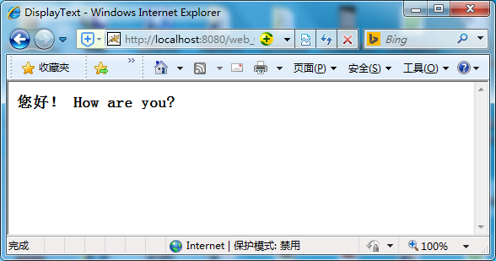

图2.4 DisplayText.jsp页面
主要步骤(在项目web_02中)如下。
(1) 在WebRoot目录中添加一个新的JSP页面DisplayText.jsp。其代码如下：

<!-- page指令 -->
<%@ page contentType="text/html;charset=GB2312" %>
<html>
<head>
<title>DisplayText</title>
</head>
<body>
<H3>
<!-- include指令 -->
<%@ include file="Hello.txt" %>
</H3>
</body>
</>

(2) 在WebRoot目录中添加一个文本文件Hello.txt。其内容如下：

<%@ page contentType="text/html;charset=GB2312" %>
您好！
How are you?

2.2.3 taglib指令
taglib指令用于引用标签库并指定相应的标签前缀，其语法格式为：

<%@ taglib uri="tagLibURI" prefix="tagPrefix" %>

taglib指令的有关属性如表2.2所示。

表2.2 taglib指令的有关属性
属 性 | 说 明
uri | 指定标签库的路径
prefix | 设定相应的标签前缀

例如：

<%@ taglib uri="/struts-tags" prefix="s" %>

该taglib指令用于引用Struts 2的标签库，并将其前缀指定为s。使用该指令后，即可在当前JSP页面中使用<s:form>…</s:form>、<s:textfield>…</s:textfield>、<s:password>… </s:password>等Struts 2标签。

2.3 JSP动作标记
JSP的动作标记又称为动作元素(action element)，常用的有7个，即param动作、include动作、forward动作、plugin动作、useBean动作、getProperty动作与getProperty动作。
2.3.1 param动作
param动作标记用于以“名称-值”对的形式为其他标记提供附加信息(即参数)，必须与include、forward或plugin等动作标记一起使用。其语法格式为：

<jsp:param name="parameterName" value="{parameterValue | <%= expression %>}" />

其中，name属性用于指定参数名，value属性用于指定参数值(可以是JSP表达式)。例如：

<jsp:param name="username" value="abc"/>

该param动作标记指定了一个参数username，其值为abc。
2.3.2 include动作
include动作标记用于告知JSP页面动态加载一个文件，即在JSP页面运行时才将文件引入。其语法格式有以下两种。
格式1：

<jsp:include page="{relativeURL | <%= expression%>}" flush="true" />

格式2：

<jsp:include page="{relativeURL | <%= expression %>}" flush="true" >
<jsp:param name="parameterName" value="{parameterValue | <%= expression %>}" />+
</jsp:include>

其中，格式1不带param子标记，格式2带有param子标记。在include动作标记中，page属性用于指定要动态加载的文件，而flush属性必须设置为true。
例如：

<jsp:include page="scripts/error.jsp" />
<jsp:include page="/copyright.html" />

又如：

<jsp:include page="scripts/login.jsp">
<jsp:param name="username" value="abc" />
</jsp:include>

说明： 所谓动态包含，是指当JSP引擎把JSP页面转译成Java文件时，告诉Java解释器，被包含的文件在JSP运行时才包含进来。若被包含的文件是普通的文本文件，则将文件的内容发送到客户端，由客户端负责显示。若包含的文件是JSP文件，则JSP引擎就执行这个文件，然后将执行的结果发送到客户端，并由客户端负责显示。
注意： include动作标记与include指令标记是不同的。include动作标记是在执行时才对包含的文件进行处理，因此JSP页面和其所包含的文件在逻辑和语法上是独立的。如果对包含的文件进行了修改，那么运行时将看到修改后的结果。而include指令标记所包含的文件如果发生了变化，必须重新将JSP页面转译成Java文件(可重新保存该JSP页面，然后再访问之，即可转译生成新的Java文件)，否则只能看到修改前的文件内容。
【实例2-5】Include动作标记示例：计算并显示1到指定整数内的所有偶数之和，如图2.5所示。
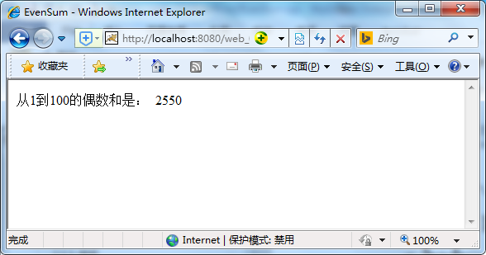

图2.5 EvenSum页面
主要步骤(在项目web_02中)如下。
(1) 在WebRoot目录中添加一个新的JSP页面EvenSumSetNumber.jsp。其代码如下：

<%@ page contentType="text/html;charset=UTF-8" %>
<html>
<head>
<title>EvenSum</title>
</head>
<body>
<jsp:include page="EvenSumByNumber.jsp">
<jsp:param name="number" value="100" />
</jsp:include>
</body>
</html>

(2) 在WebRoot目录中添加一个新的JSP页面EvenSumByNumber.jsp。其代码如下：

<%@ page contentType="text/html;charset=UTF-8" %>
<html>
<head>
<title>偶数和</title>
</head>
<body>
<%
String s=request.getParameter("number"); //获取参数值
int n=Integer.parseInt(s);
int sum=0;
for(int i=1;i<=n;i++){
if (i % 2 == 0)
sum=sum+i;
}
%>
从1到<%=n%>的偶数和是： <%=sum%>
</body>
</html>

解析：
(1) 在本实例中，EvenSumSetNumber.jsp页面使用include动作动态加载EvenSumByNumber.jsp页面，并使用param动作将参数值传递到EvenSumByNumber.jsp中。
(2) 在EvenSumByNumber.jsp页面中，首先获取传递过来的参数值，然后再计算并显示从1至该值内的所有偶数之和。
2.3.3 forward动作
forward动作标记用于跳转至指定的页面。其语法格式有以下两种。
格式1：

<jsp:forward page={"relativeURL" | "<%= expression %>"} />

格式2：

<jsp:forward page={"relativeURL" | "<%= expression %>"} >
<jsp:param name="parameterName" value="{parameterValue | <%= expression %>}" />+
</jsp:forward>

其中，格式1不带param子标记，格式2带有param子标记。在forward动作标记中，page属性用于指定跳转的目标页面。例如：

<jsp:forward page="/servlet/login" />
<jsp:param name="username" value="abc" />
</jsp:forward>

说明： 一旦执行到forward动作标记，将立即停止执行当前页面，并跳转至该标记中page属性所指定的页面。
【实例2-6】forward动作标记示例：计算并显示1到指定整数内的所有奇数之和，如图2.6所示。
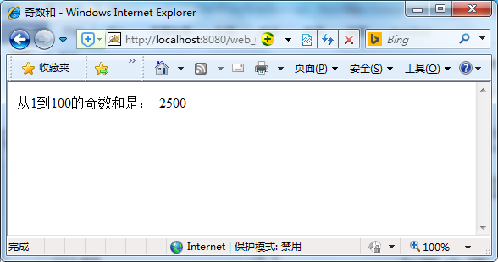

图2.6 “奇数和”页面
主要步骤(在项目web_02中)如下。
(1) 在WebRoot目录中添加一个新的JSP页面OddSumSetNumber.jsp。其代码如下：

<%@ page contentType="text/html;charset=UTF-8" %>
<html>
<head>
<title>OddSum</title>
</head>
<body>
<jsp:forward page="OddSumByNumber.jsp">
<jsp:param name="number" value="100" />
</jsp:forward>
</body>
</html>

(2) 在WebRoot目录中添加一个新的JSP页面OddSumByNumber.jsp。其代码如下：

<%@ page contentType="text/html;charset=UTF-8" %>
<html>
<head>
<title>奇数和</title>
</head>
<body>
<%
String s=request.getParameter("number"); //获取参数值
int n=Integer.parseInt(s);
int sum=0;
for(int i=1;i<=n;i++){
if (i % 2 != 0)
sum=sum+i;
}
%>
从1到<%=n%>的奇数和是： <%=sum%>
</body>
</html>

解析：
(1) 在本实例中，OddSumSetNumber.jsp页面使用forward动作跳转至OddSumByNumber.jsp页面，并使用param动作将参数值传递到OddSumByNumber.jsp中。
(2) 在OddSumByNumber.jsp页面中，首先获取传递过来的参数值，然后再计算并显示从1至该值内的所有奇数之和。
2.3.4 plugin动作
plugin动作标记用于指示JSP页面加载Java Plugin(插件)，并使用该插件(由客户负责下载)来运行Java Applet或Bean。其语法格式为：

<jsp:plugin
type="bean | applet"
code="classFileName"
codebase="classFileDirectoryName"
[ name="instanceName" ]
[ archive="URIToArchive,..." ]
[ align="bottom | top | middle | left | right" ]
[ height="displayPixels" ]
[ width="displayPixels" ]
[ hspace="leftRightPixels" ]
[ vspace="topBottomPixels" ]
[ jreversion="JREVersionNumber | 1.1" ]
[ nspluginurl="URLToPlugin" ]
[ iepluginurl="URLToPlugin" ] >
[ <jsp:params>
[ <jsp:param name="parameterName" value="{parameterValue | <%=
expression %>}" /> ]+
</jsp:params> ]
[ <jsp:fallback> text message for user </jsp:fallback> ]
</jsp:plugin>

其中，type属性用于指定被执行的插件对象的类型(是Bean还是applet)，code属性用于指定被Java插件执行的Java Class的文件名(其扩展名为.class)，codebase属性用于指定被执行的Java Class文件的目录或路径(若未提供此属性，则使用<jsp:plugin>的JSP文件的目录将会被采用)。有关plugin动作标记的具体用法请参阅有关手册，在此仅略举一例。
【实例2-7】plugin动作标记示例：在MyApplet.jsp页面中加载Java Applet小程序MyApplet。
主要步骤如下。
(1) 在项目web_02中创建一个Java Applet小程序MyApplet。为此，可按以下步骤进行操作。
① 在项目中右击src文件夹，并在其快捷菜单中选择New→Applet菜单项，打开Create a new Applet(Applet Wizard)对话框，如图2.7所示。
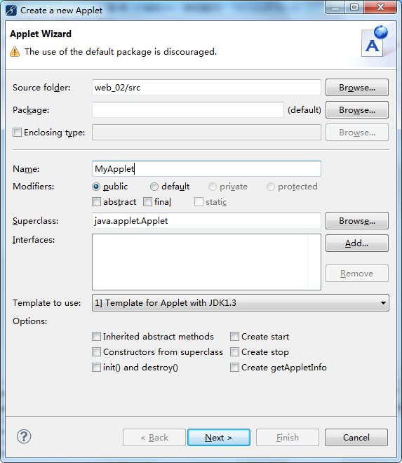

图2.7 Create a new Applet(Applet Wizard)对话框
② 在Name文本框中输入名称MyApplet，并在Options处取消各复选框的选中状态，然后单击Next按钮，打开Create a new Applet(Applet HTML Wizard)对话框，如图2.8所示。
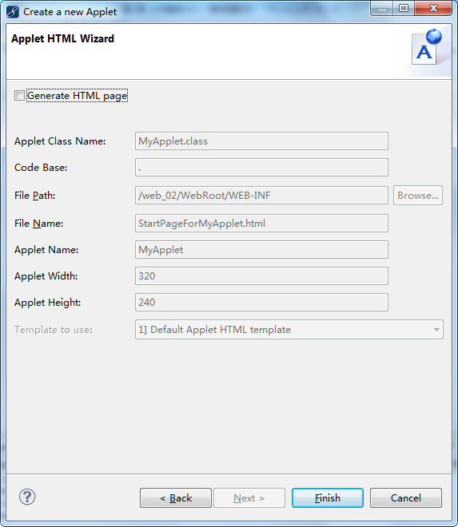

图2.8 Create a new Applet(Applet HTML Wizard)对话框
③ 取消Generate HTML page复选框的选中状态，然后单击Finish按钮，关闭Create a new Applet(Applet HTML Wizard)对话框。此时，在项目的“默认包(default package)”中将自动创建一个Java类文件MyApplet.java。
④ 输入并保存MyApplet.java的代码。具体代码如下：

import java.applet.Applet;
import java.awt.*;
public class MyApplet extends Applet {
public void paint(Graphics g){
g.setColor(Color.red);
g.drawString("您好，世界！", 5, 10);
g.setColor(Color.green);
g.drawString("Hello, World!", 5, 30);
g.setColor(Color.blue);
g.drawString("我就是Applet小程序！", 5, 50);
}
}

(2) 在项目web_02中添加一个新的JSP页面MyApplet.jsp。其代码如下：

<%@ page contentType="text/html;charset=GB2312" %>
<html>
<head>
<title>MyApplet小程序</title>
</head>
<body>
MyApplet小程序运行结果：<hr/>
<jsp:plugin type="applet" code="MyApplet.class" codebase="."
width="380" height="80">
<jsp:fallback>
MyApplet小程序加载失败！
</jsp:fallback>
</jsp:plugin>
</body>
</html>

运行结果：重新部署web_02项目，并将部署后项目文件夹web_02的子文件夹WEB-INF\classes中的MyApplet.class文件复制到项目文件夹web_02中，然后启动Tomcat服务器，打开浏览器并浏览MyApplet.jsp页面，结果如图2.9所示。
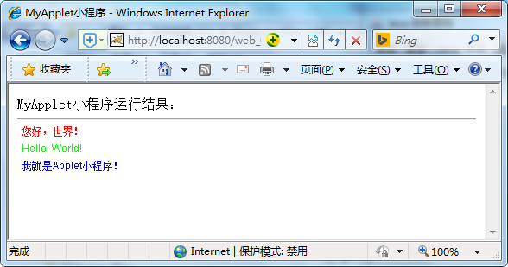

图2.9 “MyApplet小程序”页面
提示： 在浏览MyApplet.jsp页面时，若出现“应用程序已被安全设置阻止”或“应用程序已被阻止”的错误(见图2.10或图2.11)，可按以下方法加以解决。
(1) 在“控制面板”的“程序”组中单击Java图标(或在JDK的安装目录中查找并运行javacpl.exe)，打开“Java控制面板”对话框，并切换至“安全”选项卡，如图2.12(a)所示。
(2) 将“安全级别”设置为“中”(见图2.12(b))，或通过单击“编辑站点列表”按钮添加相应的“例外站点”(在此为“http://localhost:8080”，如图2.12(c)所示。
(3) 单击“确定”按钮，关闭“Java控制面板”对话框。
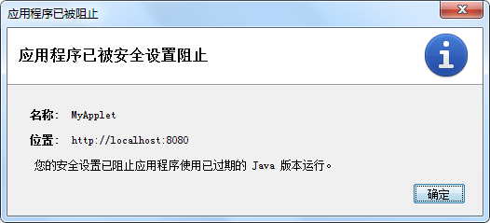

图2.10 “应用程序已被阻止”对话框
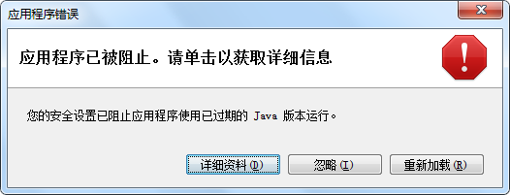

图2.11 “应用程序错误”对话框
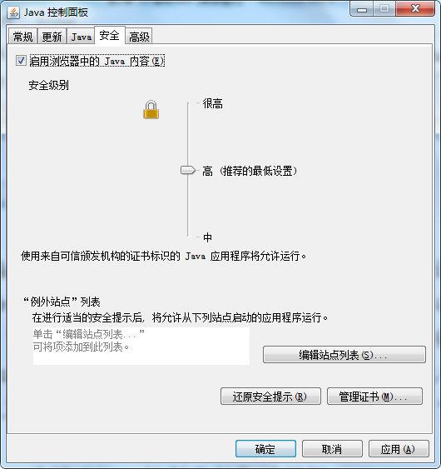
(a)
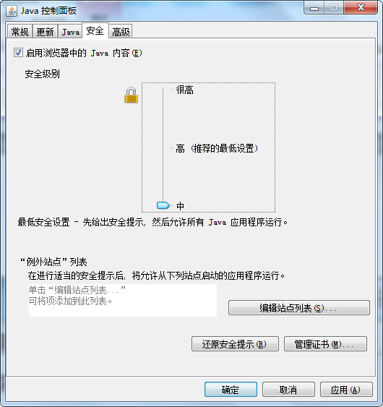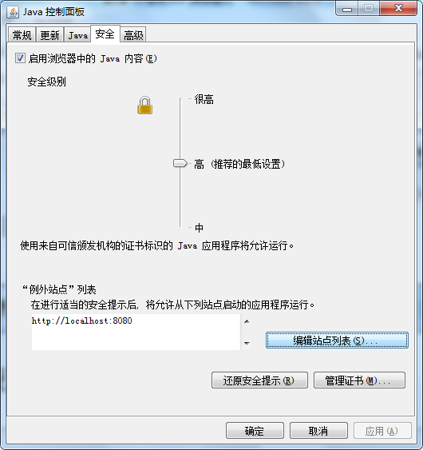
(b) (c)

图2.12 “Java控制面板”对话框
2.3.5 useBean、getProperty与setProperty动作
useBean动作标记用于应用一个JavaBean组件，而getProperty与setProperty动作标记分别用于获取与设置JavaBean的属性值。这3个动作标记与JavaBean的使用密切相关，具体用法请参阅后续有关章节。

2.4 JSP注释方式
JSP页面中的注释可分为3种，即HTML/XHTML注释、JSP注释与Java注释。
2.4.1 HTML/XHTML注释
HTML/XHTML注释指的是在标记符号“<!--”与“-->”之间加入的内容。其语法格式为：

<!--comment|<%=expression%>-->

其中，comment为注释内容，expression为JSP表达式。
对于HTML/XHTML注释，JSP引擎会将其发送到客户端，从而可以在浏览器中通过查看源代码的方式查看其内容。因此，HTML/XHTML注释又称为客户端注释或输出注释。这种注释类似于HTML文件中的注释，唯一不同的是前者可在注释中应用表达式，以便动态生成不同内容的注释。例如：

<!-- 现在时间是：<%=(new java.util.Date()).toLocaleString() %> -->

将该代码放在一个JSP文件的body中运行后，即可以在其源代码中看到相应的注释内容。例如：

<!-- 现在时间是：2018-8-18 16:30:28 -->
2.4.2 JSP注释
JSP 注释指的是在标记符号“<%--”与“--%>”之间加入的内容。其语法格式为：

<%-- comment --%>

其中，comment为注释内容。
对于JSP注释，JSP引擎在编译JSP页面时会自动忽略，不会将其发送到客户端。 因此，JSP注释又称为服务器端注释或隐藏注释，仅对服务器端的开发人员可见，对客户端是不可见的。
2.4.3 Java注释
Java注释只用于注释JSP页面中的有关Java代码，可分为以下3种情形。
(1) 使用双斜杠“//”进行单行注释，其后至行末的内容均为注释。
(2) 使用“/*”与“*/”进行多行注释，二者之间的内容均为注释。
(3) 使用“/**”与“*/”进行多行注释，二者之间的内容均为注释。这种方式可将所注释的内容文档化。
【实例2-8】注释示例：计算并显示1到100之间的所有整数之和。
主要步骤如下。
在项目web_02中添加一个新的JSP页面CommentExample.jsp。其代码如下：

<!-- JSP页面 <%=(new java.util.Date()).toLocaleString()%> -->
<!-- jsp指令标记 -->
<%@ page contentType="text/html;charset=GB2312"%>
<%!
// 变量声明
int sum;
// 方法声明
public int getSum(int n) {
for (int i = 1; i <= n; i++) {
sum = sum + i;
}
return sum;
}
%>
<!--html标记 -->
<%--html标记 --%>
<html>
<head>
<title>累加和</title>
</head>
<body>
<%
//Java程序段
int m = 100;
%>
1 ～
<!-- Java表达式 -->
<%=m%>
间的所有整数之和为:
<%-- Java表达式 --%>
<%= getSum(m) %>
</body>
</html>

运行结果如图2.13所示，所生成的HTML源代码则如图2.14所示。
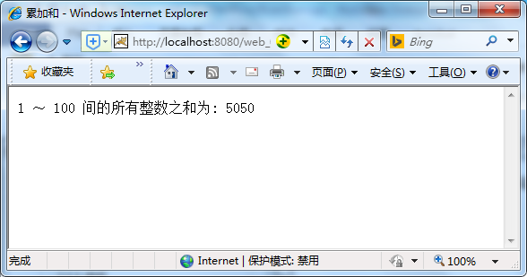  图2.13 “累加和”页面 | 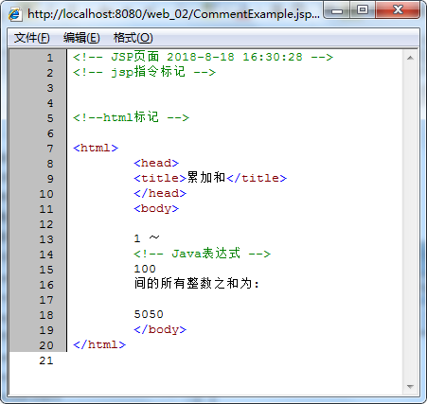  图2.14 “累加和”页面的HTML源代码

本 章 小 结
本章通过具体实例讲解了JSP的基本语法、JSP指令标记与动作标记的基本用法以及JSP的注释方式。通过本章的学习，应熟悉JSP的基本语法与注释方式，掌握各种JSP指令标记与动作标记的主要用法，为JSP应用的开发奠定良好的基础。

思 考 题
1. JSP声明、表达式与脚本小程序的基本语法格式是什么？
2. JSP指令标记的基本语法格式是什么？
3. JSP指令标记分为哪几种？
4. page指令的作用是什么？其基本语法格式是什么？
5. include指令的作用是什么？其基本语法格式是什么？
6. taglib指令的作用是什么？其基本语法格式是什么？
7. JSP的动作标记有哪些？
8. param动作标记的作用是什么？其基本语法格式是什么？
9. include动作标记的作用是什么？其基本语法格式是什么？
10. forward动作标记的作用是什么？其基本语法格式是什么？
11. plugin动作标记的作用是什么？
12. useBean、getProperty与setProperty动作标记的作用是什么？
13. JSP页面中的注释分为哪几种？其基本语法格式是什么？

